– первая строка — индекс УДК (выравнивание по левому краю). Без индекса УДК материалы публиковаться не будут!
– вторая строка – название материалов (выравнивание по центру, без абзацного отступа, прописными буквами, не более двух строк без переносов и точки в конце);
– третья строка – через один интервал – инициалы и фамилия автора (авторов) (выравнивание по центру);
– четвертая строка – полное название учебного заведения (предприятия, организации) (выравнивание по центру);
– пятая строка – город, страна (выравнивание по центру);
– через один интервал с абзацного отступа печатается текст материалов (выравнивание по ширине, автоматическая расстановка переносов).
Ссылки на литературные источники даются в тексте в квадратных скобках. После основного текста через строку приводится список литературы (выравнивание по центру). Список литературы (при необходимости) приводится в соответствии с ГОСТ 7.1-2003.
Дополнительную информацию можно получить по телефонам:

Замураев Виталий Геннадьевич:
+375 293767484
e-mail: tmhe2021@gmail.com
Старовойтова Елена Леонидовна:
+375 299768540
e-mail: tmhe2021@gmail.com

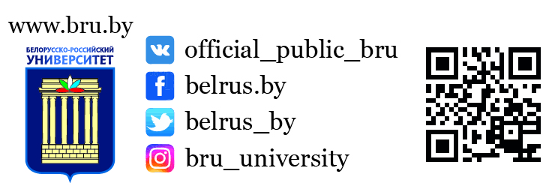

ЗАЯВКА
на участие в Международном
научно-практическом семинаре
«Преподавание математики в высшей школе и работа с одаренными студентами в современных условиях»

Фамилия, имя, отчество автора (ов)______________
Место работы ________________________________
Должность ___________________________________
Ученая степень, звание ________________________
Название доклада _____________________________
Название направления проблемного поля__________
Адрес докладчика для переписки (+ индекс) ______
Телефон (+ код) ______________________________
Факс (+ код) __________________________________
E-mail _______________________________________
Дата_________________

Проблемное поле семинара:
1. Современные образовательные технологии и методики преподавания математики в высшей школе.
2. Особенности разработки учебно-методического обеспечения процесса обучения математике в высшей школе.
3. Технологии разработки и методика применения информационно-образовательных ресурсов при обучении математике в высшей школе.
4. Проблемы и перспективы развития естественнонаучного образования в современной высшей школе.
5. Работа с одарёнными студентами в современных условиях.

Рабочие языки семинара: английский, белорусский, русский.
Форма участия: заочная с публикацией материалов.

Министерство образования
Республики Беларусь

Министерство науки и высшего образования
Российской Федерации

Межгосударственное образовательное
учреждение высшего образования
«Белорусско-Российский
университет»

ПРЕПОДАВАНИЕ
МАТЕМАТИКИ В ВЫСШЕЙ ШКОЛЕ
И РАБОТА С ОДАРЕННЫМИ
СТУДЕНТАМИ
В СОВРЕМЕННЫХ УСЛОВИЯХ

60-летию
ММИ-МГТУ-БРУ
посвящается

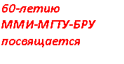

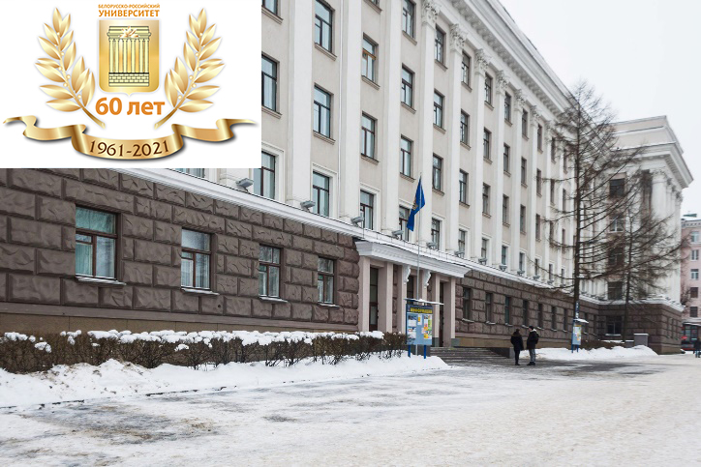

18 февраля 2021 года
Могилев, Беларусь
УВАЖАЕМЫЕ КОЛЛЕГИ!
Приглашаем вас принять участие в Международном научно-практическом семинаре «ПРЕПОДАВАНИЕ МАТЕМАТИКИ В ВЫСШЕЙ ШКОЛЕ И РАБОТА С ОДАРЕННЫМИ СТУДЕНТАМИ В СОВРЕМЕННЫХ УСЛОВИЯХ».
Семинар состоится 18 февраля 2021 года в Белорусско-Российском университете.

Организационный комитет
Председатель оргкомитета
М. Е. Лустенков, д-р техн. наук, профессор, ректор Белорусско-Российского университета.
Заместитель председателя
Ю. В. Машин, канд. техн. наук, доцент, первый проректор Белорусско-Российского университета.
Ответственный секретарь
Е. Л. Старовойтова, канд. пед. наук, доцент, доцент кафедры высшей математики Белорусско-Российского университета.
Члены оргкомитета:
В. М. Пашкевич, д-р техн. наук, профессор, проректор по научной работе Белорусско-Российского университета,
В. Г. Замураев, канд. физ.-мат. наук, доцент, зав. кафедрой высшей математики Белорусско-Российского университета
И. И. Маковецкий, канд. физ.-мат. наук, доцент, декан экономического факультета Белорусско-Российского университета.
И. В. Асташова, доктор физ.-мат. наук, профессор, Московский государственный университет им. М. В. Ломоносова (Россия),
А. А. Давиденко, д-р пед. наук, профессор, Национальный университет «Черниговский колегиум» им. Т. Г. Шевченко (Украина),
М. Зыгмунт, д-р мат. наук, Силезский университет в Катовицах (Польша),
Б. Г. Креминский, д-р пед. наук, доцент, Институт модернизации содержания образования (Украина),
Р. Я. Рижняк, д-р истор. наук, профессор, Центральноукраинский государственный педагогический университет им. В. Винниченко (Украина).

Программный комитет
В. Н. Лаптинский, д-р физ.-мат. наук, профессор, профессор кафедры высшей математики Белорусско-Российского университета,
И. У. Примак., канд. физ.-мат. наук, доцент, зам. декана экономического факультета Белорусско-Российского университета,
Д. В. Роголев, канд. физ.-мат. наук, доцент кафедры высшей математики Белорусско-Российского университета,
А. А. Романенко, канд. физ.-мат. наук, доцент, доцент кафедры высшей математики Белорусско-Российского университета,
Л. И. Сотская, канд. физ.-мат. наук, доцент, доцент кафедры высшей математики Белорусско-Российского университета.

Порядок представления материалов
Для участия в семинаре просим до 22 января 2021 года направить в оргкомитет по электронной почте tmhe2021@gmail.com:
– заявку на участие в семинаре (форма прилагается);
– материалы доклада.
– экспертное заключение о возможности публикации материалов в открытой печати (отсканированное, в формате .pdf).
Заявка и материалы для публикации присылаются в одном файле. Название файла – фамилия (фамилии) автора (авторов), записанные латиницей.
Издание сборника материалов семинара в электронном виде (в формате pdf) планируется к 26 февраля 2021 г. Оргкомитет оставляет за собой право отбора материалов для включения в программу семинара. Материалы, не соответствующие тематике семинара, либо не оформленные в соответствии с требованиями, отклоняются.
Белорусско-Российский университет оставляет за собой право осуществлять перевод материалов в электронную форму с размещением их в электронном архиве библиотеки университета и в Российском индексе научного цитирования на платформе elibrary.ru в открытом доступе.
Программа семинара будет выслана участникам по электронной почте до 18 февраля 2021 года.

Требования к оформлению материалов

– объем — до 3 полных страниц формата А4, набранных в редакторе MS Word для Windows;
– междустрочный интервал – одинарный;
– шрифт – Times New Roman, 14 pt;
– поля – по 20 мм по всему контуру;
– абзацный отступ – 10 мм;
– формулы должны быть набраны в редакторе MathType (стиль Math по умолчанию), (выравнивание – по центру), номера формул – по правому краю, нумеруются лишь формулы, на которые есть ссылки в тексте;
– графические материалы (рисунки и фотографии) должны быть вставлены в текст, рисунки и таблицы следует располагать в тексте после первого упоминания соответствующего рисунка или таблицы. (Рис. 1. Название рисунка, Табл. 1. Название таблицы).

